Міністерство освіти і науки, молоді та спорту України

Національний технічний університет України

«Київський політехнічний інститут»

Фізико-технічний інститут

**Лабораторна робота з програмування № 5**

**Виконав:**

Студент 2 курсу

групи ФЕ-81

Журавльов Олександр

**Перевірив:**

Прогонов Д. О.

Київ 2020

**Формулювання завдання**

**1)** Дано дійсні числа . Знайти периметр десятикутника, вершини якого мають відповідно координати . (Визначити функцію обчислення відстані між двома точками, що задані своїми координатами.)

**2)** Піднести до додатного цілого степеня дійсне ненульове число.

**Програмний код**

**1)**

import random  
import math  
  
def P(x,y):  
 P=0  
 for i in range(10):  
 length=math.sqrt((x[9-i]-x[9-i-1])**2+(y[9-i]-y[9-i-1])**2)  
 P=P+length  
  
 print("Периметр:",P)  
  
  
x=[]  
y=[]  
try:  
 for i in range(10):  
 x.append(random.randint(1,100))  
 y.append(random.randint(1, 100))  
 print("x:",x)  
 print("y:",y)  
 P(x,y)  
  
except ValueError:print("Что то пошло не так как надо!!")

**2)**

def func(x,n):  
 return x**n  
  
x=input("Enter x:")  
n=input("Enter n:")  
  
try:  
 n=int(n)  
 x=float(x)  
 if n>0 and x!=0 :  
 print(func(x,n))  
  
  
except ValueError:print("Введите другое значаение для n!!!")

**Приклад виконання**

**1)**

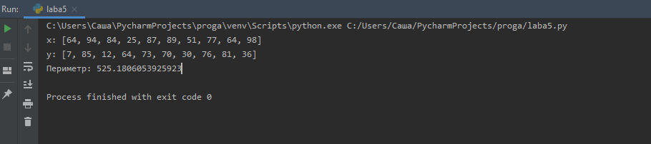

2)

